Techniki optymalizacji

Sprawozdanie nr 1,2.

Marcin Jabłoński 117270

Kamil Kaźmierczak 117293

# Opis zadania

Zadanie polega na znalezieniu rozwiązania, zmodyfikowanego problemu komiwojażera, w którym nie istnieje konieczność przejścia po wszystkich dostępnych wierzchołkach, oraz za każdy odwiedzony wierzchołek dostajemy pewien zysk, który należy maksymalizować, a krawędzie obarczone są pewnymi kosztami.

Do rozwiązania zadania wykorzystane mają zostać następujące algorytmy:

* Nearest Neighbour (NN)
* Greedy Cycle
* Greedy Cycle with Regret

Następnie dla tak wygenerowanych rozwiązań zastosować algorytm Local Search dla trzech ruchów

* Dodanie wierzchołka
* Usunięcie wierzchołka
* Zamiana łuków

# Pseudokody algorytmów

1. Nearest Neighbour (NN)

**Dodaj do** listy wierzchołków wierzchołek startowy

**Dopóki** istnieje wierzchołek, którego odwiedzenie nie przynosi straty

**Dodaj do** listy wierzchołek, który przynosi największy zysk

**Dodaj** do listy wierzchołków wierzchołek startowy

1. Greedy Cycle

**Dodaj do** listy wierzchołków wierzchołek startowy

**Dodaj do** listy wierzchołek który przynosi największy zysk

**Dodaj do** listy wierzchołków wierzchołek początkowy, aby utworzyć cykl

**Dopóki** istnieje wierzchołek, taki że usunięcie pewnej krawędzi, w celu powiększenia cyklu o ten wierzchołek nie przynosi straty

**Dodaj do** cyklu ten wierzchołek, w miejsce dawnej krawędzi

1. Greedy Cycle with Regret

**Dodaj do** listy wierzchołków wierzchołek startowy

**Dodaj do** listy wierzchołek który przynosi największy zysk

**Dodaj do** listy wierzchołków wierzchołek początkowy, aby utworzyć cykl

**Dopóki** znaleziony nowy wierzchołek polepsza rozwiązanie

**Znajdź** wierzchołek, którego żal (różnica pomiędzy najlepszym, a kolejnym wstawieniem pomiędzy krawędź) jest największy

**Dodaj do** rozwiązania ten wierzchołek

1. Random Solution

**Wylosuj** liczbę wierzchołków

**Wylosuj** cykl o wylosowanej wcześniej długości

1. Local Search

**Dopóki** delta > 0

**Oblicz** deltę każdego z trzech możliwych popraw lokalnych (dodaj wierzchołek, usuń wierzchołek, zamień łuki)

**Wybierz** i zastosuj poprawę, z największą deltą

# Rozwiązania problemu

1. Nearest Neighbour (NN)

**Wartości:**

* Min - 6345.0
* Avg - 54318.2648681796
* Max - 86394.76344206632

**Rozwiązanie maksymalne:**

41, 71, 100, 3, 29, 46, 34, 12, 86, 27, 20, 62, 60, 91, 98, 32, 11, 59, 21, 72, 10, 90, 49, 75, 97, 56, 8, 1, 93, 28, 67, 58, 61, 25, 81, 73, 68, 85, 39, 30, 5, 37, 76, 95, 41

**Wizualizacja:**

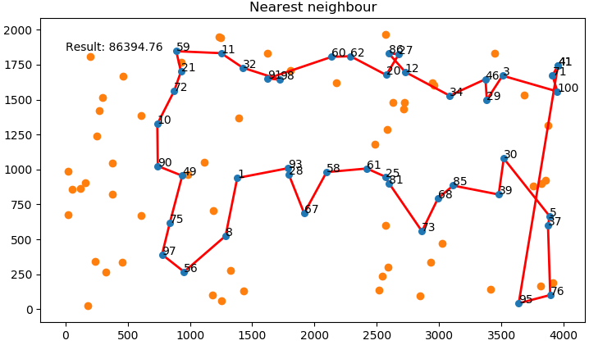

1. Greedy Cycle (GC)

**Wartości:**

* Min - 2520.7500616818897
* Avg - 34976.450180616375
* Max - 101379.4942203332

**Rozwiązanie maksymalne:**

77, 60, 62, 35, 86, 27, 12, 20, 7, 9, 57, 87, 25, 81, 85, 34, 29, 46, 43, 3, 14, 71, 100, 48, 52, 78, 5, 37, 96, 30, 39, 68, 50, 73, 64, 54, 40, 69, 61, 58, 67, 28, 93, 1, 47, 63, 6, 49, 90, 75, 8, 42, 89, 80, 56, 97, 4, 65, 26, 66, 53, 70, 22, 94, 16, 88, 79, 18, 24, 38, 99, 36, 10, 84, 72, 21, 74, 59, 17, 15, 11, 32, 91, 98, 23, 77

**Wizualizacja:**

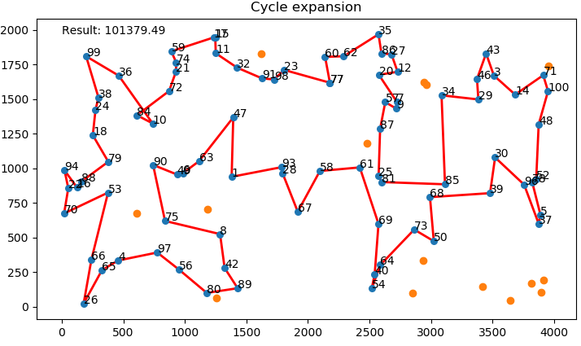

1. Greedy Cycle with Regret (GC with regret)

**Wartości:**

* Min - 3211.1684793212
* Avg - 28027.778602113467
* Max - 76171.10357857909

**Rozwiązanie maksymalne:**

7, 57, 87, 61, 58, 93, 28, 67, 40, 69, 81, 25, 73, 50, 68, 85, 29, 46, 3, 34, 83, 55, 27, 20, 60, 62, 35, 86, 12, 9, 7

**Wizualizacja:**

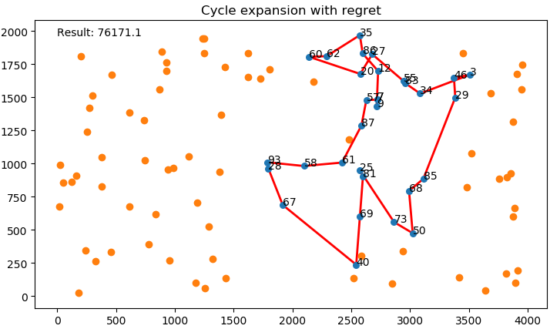

1. Nearest Neighbour (NN) (with Local Search)

**Wartości:**

* Min - 6648.8315206788
* Avg - 89022.86198893508
* Max - 127116.65405314378

**Czasy:**

* Min - 0.0
* Avg - 0.8407110524177551
* Max - 1.6713991165161133

**Rozwiązanie maksymalne:**

71, 100, 48, 30, 96, 78, 52, 5, 37, 33, 76, 13, 95, 39, 85, 68, 50, 73, 64, 54, 40, 69, 81, 25, 61, 58, 67, 28, 93, 1, 8, 42, 89, 80, 56, 97, 75, 6, 49, 90, 53, 70, 22, 94, 16, 88, 79, 18, 24, 38, 99, 36, 84, 10, 72, 21, 74, 59, 17, 15, 11, 32, 91, 98, 23, 60, 62, 20, 86, 35, 27, 12, 57, 87, 9, 7, 55, 83, 34, 29, 46, 43, 3, 14, 71

**Wizualizacja:**

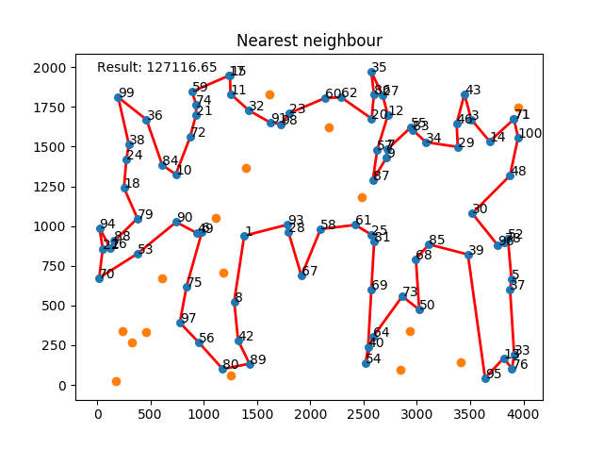

1. Greedy Cycle (GC) (with Local Search)

**Wartości:**

* Min - 3515.0
* Avg - 36717.27494329548
* Max - 109999.39010083082

**Czasy:**

* Min - 0.0
* Avg - 0.06494884967803954
* Max - 0.513230562210083

**Rozwiązanie maksymalne:**

60, 62, 35, 86, 27, 12, 20, 57, 87, 9, 7, 55, 83, 34, 29, 46, 43, 3, 14, 71, 100, 48, 52, 78, 5, 37, 96, 30, 39, 85, 68, 50, 73, 64, 54, 40, 69, 81, 25, 61, 58, 67, 28, 93, 1, 6, 49, 90, 75, 8, 42, 89, 80, 56, 97, 4, 65, 26, 66, 53, 70, 22, 94, 16, 88, 79, 18, 24, 38, 99, 36, 84, 10, 72, 21, 74, 59, 17, 15, 11, 32, 91, 98, 23, 60

**Wizualizacja:**

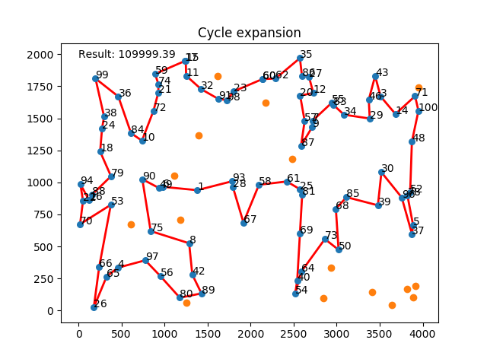

1. Greedy Cycle with Regret (GC with regret) (with Local Search)

**Wartości:**

* Min - 3515.0
* Avg - 56739.398377210455
* Max - 137807.27776283427

**Czasy:**

* Min - 0.0
* Avg - 0.4545695185661316
* Max - 2.1152563095092773

**Rozwiązanie maksymalne:**

47, 93, 28, 67, 58, 61, 25, 81, 69, 40, 54, 64, 73, 50, 68, 85, 39, 30, 96, 37, 5, 78, 52, 48, 100, 71, 14, 3, 43, 46, 29, 34, 83, 55, 7, 9, 87, 57, 20, 12, 27, 86, 35, 62, 60, 23, 98, 91, 32, 11, 15, 17, 59, 74, 21, 72, 10, 84, 36, 99, 38, 24, 18, 79, 53, 88, 16, 94, 22, 70, 66, 26, 65, 4, 75, 97, 56, 80, 89, 42, 8, 1, 6, 49, 90, 47

**Wizualizacja:**

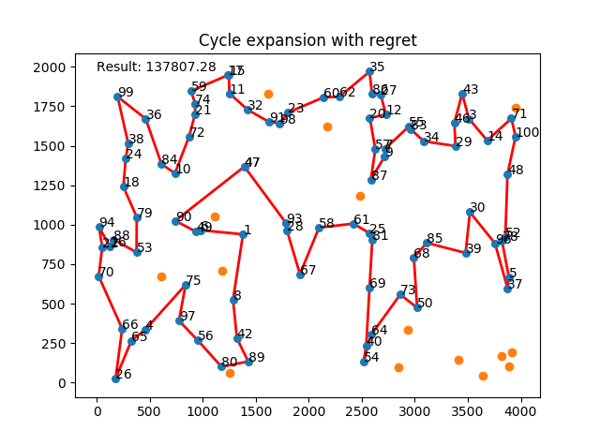

1. Random Solution (with Local Search)

**Wartości:**

* Min - 7621.107347586736
* Avg - 101940.31093191137
* Max - 113189.67466459163

**Czasy:**

* Min - 0.01000070571899414
* Avg - 3.7620304799079896
* Max - 6.37626314163208

**Rozwiązanie maksymalne:**

29, 46, 43, 3, 14, 71, 100, 48, 30, 39, 96, 78, 52, 5, 37, 33, 76, 13, 95, 82, 50, 54, 40, 64, 69, 73, 68, 85, 81, 25, 61, 58, 67, 28, 93, 1, 6, 49, 90, 75, 8, 42, 89, 80, 56, 97, 4, 65, 26, 66, 70, 22, 94, 16, 88, 53, 79, 18, 24, 38, 99, 36, 84, 10, 72, 21, 74, 59, 17, 15, 11, 32, 91, 98, 23, 60, 62, 35, 86, 27, 12, 20, 57, 87, 9, 7, 55, 83, 34, 29

**Wizualizacja:**

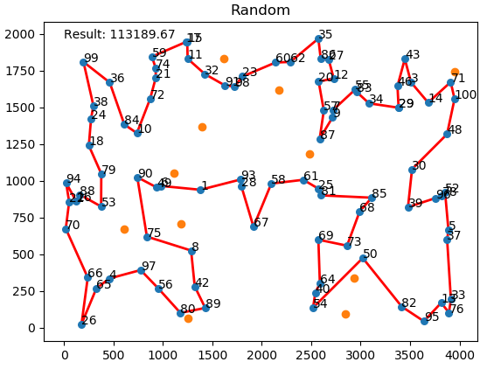

1. Podsumowanie Local Search

|  |  |  |  |  |  |  |
| --- | --- | --- | --- | --- | --- | --- |
| Algorytm | Rozwiązanie | | | Czas[s] | | |
| Min | Avg | Max | Min | Avg | Max |
| NN | 6648.83 | 89022.86 | 127116.65 | 0.0 | 0.84 | 1.67 |
| GC | 3515.0 | 36717.27 | 109999.39 | 0.0 | 0.06 | 0.51 |
| GC with regret | 3515.0 | 56739.39 | 137807.27 | 0.0 | 0.45 | 2.11 |
| RS | 7621.1 | 101940.31 | 113189.67 | 0.01 | 3.76 | 6.38 |